实验三 光照与阴影

1. 实验内容
2. 实现场景的光照和阴影绘制。示例模型是一个球，需要实现的目标是为场景添加光照，并以光源为投影中心生成阴影，程序要可以控制相机从不同角度观察，如下图所示。可以根据自己喜好绘制不同物体甚至多个物体。

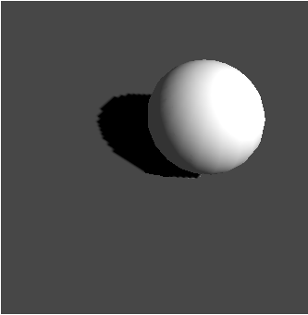

1. 具体内容
2. 绘制场景、模型

创建OpenGL绘制窗口，然后参考实验2.2内容读入三维场景文件（可以使用之前实验课提供的几何体的*.off文件）并绘制。为了和后期的阴影颜色区分，可以将窗口背景色设置为灰色。

1. 设置相机

参考实验3.1，设置相机并添加交互，实现从不同位置/角度、以正交或透视投影方式观察场景。

1. 添加光照和材质效果

参考实验3.3或实验3.4，实现Phong光照效果和物体材质效果。

1. 添加阴影效果

参考实验3.2，以步骤3中的光源位置作为投影中心，自定义投影平面（为计算方便，推荐使用y=0平面），计算阴影投影矩阵，为三维物体生成阴影。

1. 交互控制光源位置并更新阴影

参考实验2.1，使用鼠标点击（或其他方式）控制光源位置并更新光照效果，并同时更新三维物体的阴影。

1. 提交内容 **【请各位务必严格按照以下要求执行（图片仅供参考）】**
2. **程序代码**：本次实验**程序运行窗口标题设为：“学号_姓名_实验三”**（如果出现乱码，可能是因为代码文件的字符格式问题，实验提供的文件字符编码为utf-8，改成GBK格式就不会出现乱码了）。最终提交代码中与实验内容相关部分必须写注释。

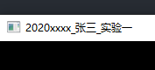

1. **实验报告**：内容完整，实验目的、实验步骤、实验结果、实验心得都要完成。 排版要整齐，字体要规范。每一实验内容有相应的文字描述和关键步骤的截图。
2. **上传格式**：按上述要求完成实验，一并提交电子版实验报告和源代码压缩包，文档和压缩包名称为“学号_姓名_实验三”。
   1. 提交文件包括：实验报告和源代码压缩包，命名格式均为“学号_姓名_实验三”。

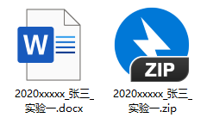

* 1. 源代码压缩包内要求有两个文件夹，一个为代码文件夹，命名为“code”，一个为可执行文件夹，命名为“exe”。

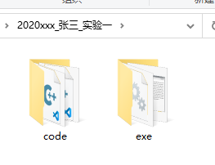

* 1. 代码文件夹中只能包含代码和代码需要用到的资源文件（比如纹理图片、模型），其他由编辑器或者编译器创建项目时候生成的文件全部都不要加上，不清楚的同学可以询问助教。

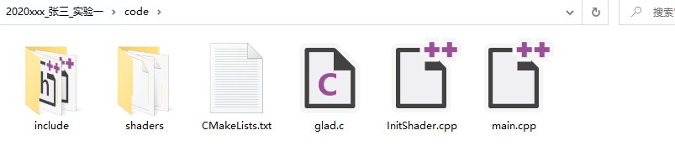

* 1. 可执行文件夹中，只包含可执行文件以及执行所需的动态库文件和资源文件等，要求可以直接点击该程序就可正常执行（详情可以查看实验1.1的ppt或者word最后的内容，每个配置方法最后有一页内容讲解）。

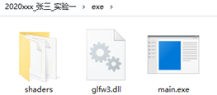

1. **截止时间：2024年11月19日 23:59**